2018-08-28——周敏康

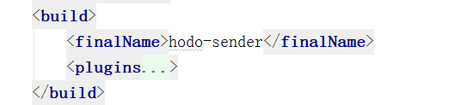

finalName中即为打包最终的jar名称